☞ IDE : Integrated development environment. En français : environnement de développement intégré (EDI). Ensemble d’outils destinés à faciliter la rédaction du code et sa mise au point (débogage).

Accéder à l’IDE
Menu Outils > Macros > Gérer les macros > LibreOffice Basic Alt + F11 puis choisir le module à éditer (bouton Éditer).

Vue d’ensemble
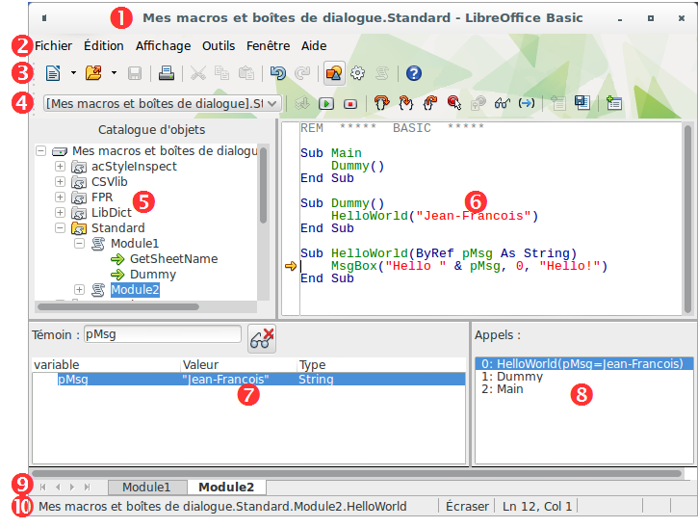La fenêtre de l’IDE est constituée de 10 éléments dont la plupart sont détaillés plus loin.
➊ | Barre de titre | Noms du conteneur et de la bibliothèque en cours.
➋ | Barre de menus | Menus standard dédiés à la gestion des macros.
➌ | Barre d’outils Standard | Barre d’outils Standard de LibreOffice, limitée aux outils dédiés à la création et à la mise au point du code.
➍ | Barre d’outils Macros | Outils dédiés à la mise au point du code.
➎ | Catalogue d’objets | Arbre des conteneurs, bibliothèques, modules et sous-programmes.
➏ | Éditeur de code | Zone principale de rédaction du code, avec coloration syntaxique, gestion des points d’arrêt et suivi de l’exécution.
➐ | Panneau des témoins | Examen du contenu des variables en observation.
➑ | Panneau de la pile d’appels | Liste des appels de sous-prog. et de leurs paramètres.
➒ | Barre d’onglets | Liste des modules de la bibliothèque courante et gestion de cette liste.
➓ | Barre d’état | État de l’exécution.
 Les panneaux principaux (Catalogue ➎, Éditeur ➏, Témoins ➐ et Pile d’appels ➑) sont détachables.
 F6 permet de passer d’un outil à un autre.

Barres d’outils
Si non visibles : Affichage > Barres d’outils.

Barre d’outils Standard
Deux boutons intéressants :
 | Sélectionner une macro | Appelle la fenêtre de sélection des macros.
 | Sélectionner un module | Appelle la fenêtre du Gestionnaire de macros.

Barre d’outils Macros
 | Sélecteur de conteneur | Sélection du conteneur à utiliser.
 | « Compiler » | Vérifier la syntaxe.
 | Exécuter immédiatement F5 | Exécuter le sous-programme sous le curseur.
 | Arrêter Maj + F5 | Arrêter l’exécution en cours.
 | Passer outre Maj + F8 | Exécuter pas-à-pas sans entrer dans les appelés.
 | Pas à pas entrant F8 | Exécuter pas-à-pas en entrant dans les appelés.
 | Pas à pas sortant Ctrl + Maj + F8 | Exécuter pas-à-pas en remontant dans les appelants.
 | Désactiver le point d’arrêt F9 | (Dés)Activer le point d’arrêt à la ligne courante.
 | Gérer les points d’arrêt | Appelle la fenêtre de gestion des points d’arrêt.
 | Activer le témoin F7 | Ajoute la variable sélectionnée aux témoins.
 | Vérifier les parenthèses | (comme son nom l’indique)
 | Insérer la source Basic | Importer le code source d’une macro.
 | Enregistrer le Basic | Enregistrer le code source (macro ou dialogue).
 | Importer une boîte de dialogue | Importer le code source d’une boîte de dialogue.

Barre d’outils Dialogue
Cette barre remplace la barre précédente lors de l’édition de boîtes de dialogue.
 | Insérer des éléments de contrôle | Même contenu que la barre de contrôles.
 | Importer une boîte de dialogue | Importer le code source d’une boîte de dialogue.
 | Exporter une boîte de dialogue | Exporter le code source d’une boîte de dialogue.  Les fichiers reçoivent l’extension .xdl (XML).

Barre de contrôles
Cette barre apparaît lors de la conception des dialogues. Elle propose l’ensemble des contrôles que vous pouvez ajouter sur vos dialogues. Ci-dessous, trois boutons qui méritent explications.
 | Mode sélection | Revenir en mode sélection.
 | Gérer la langue | Créer des dialogues multi-langues.
 | Mode test | Tester la boîte de dialogue ( Echap pour revenir).

Catalogue d’objets
Montre les 3 conteneurs et leurs contenus : bibliothèques, modules et macros.

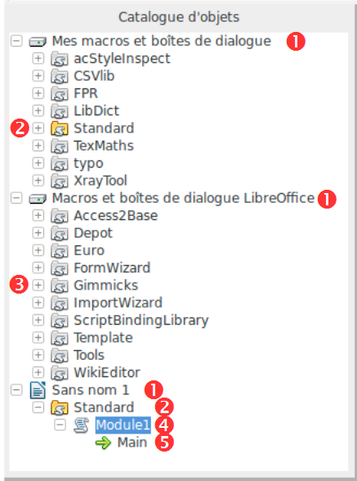Les conteneurs 

Mes macros et boîtes de dialogue
Propres au compte de l’utilisateur, pour tous les documents. Ne peuvent être utilisées que par lui.

Macros et boîtes de dialogue LibreOffice
(macros globales)
Les macros sont dans le conteneur global LibreOffice, donc visibles et utilisables partout.
Celles qui figurent sur la copie d’écran sont livrées en standard avec LibreOffice.

Sans nom 1 (dans la capture)
Dans le document courant.

Les bibliothèques
Chargées (couleur)  ou non (grisées) .

La bibliothèque Standard
À l’exception des macros globales, tout conteneur comporte une bibliothèque Standard.
☞ Standard est toujours chargée à l’ouverture (de l’application ou du document) :
Elle ne peut pas être supprimée.
Elle ne peut pas être écrasée par une importation de code.
Elle ne peut pas être chiffrée.

Les modules 

Les sous-programmes (macros) 

Éditeur de code
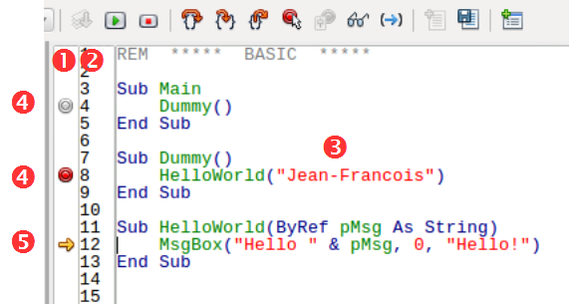Utilisé pour rédiger le code (coloration syntaxique) et le déboguer (voir plus loin).

Éléments utiles du panneau d’édition
➊ | Gouttière | Zone latérale (« marge ») dans laquelle sont placés les repères des points d’arrêt ➍ et le repère d’exécution ➎.
➋ | Numéros de ligne | Permettent de se repérer plus facilement.
➌ | Éditeur | Dédié à la saisie du code Basic avec coloration syntaxique.

(Dés)Indenter des lignes
Appuyez sur Tab / Maj + Tab pour indenter/désindenter les lignes de code.
☞ Ces commandes agissent également sur une sélection de plusieurs lignes.

Coloration syntaxique
Les couleurs sont spécifiées dans les options de LibreOffice : Outils > Options > LibreOffice > Couleurs de l’interface. Allez à Mise en évidence de la syntaxe du Basic.

Afficher/masquer les numéros de ligne
Afficher/masquer les numéros de ligne par le menu Affichage > Numéros de ligne.
☞ Gestion des points d’arrêt et repère d’exécution : voir Débogage.

Atteindre une ligne
Ctrl + L

Panneau des témoins
Permet d’observer le contenu des variables lors de l’exécution (voir Débogage plus loin).
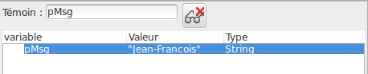Trois colonnes (dont la largeur peut être ajustée) :
- Nom de la variable
- Valeur
- Type

Ajouter un témoin
- Dans le code, sélectionnez la variable ou la constante à surveiller,
(vous pouvez aussi saisir le nom dans la zone Témoin du panneau),
- cliquez sur le bouton Activer le témoin F7 .

Retirer un témoin
- Sélectionnez le témoin à retirer,
- cliquez sur le bouton Enlever le témoin  (dans le panneau des témoins)

Panneau de la pile d’appels
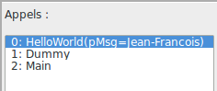Lors de l’exécution en mode pas-à-pas, permet de savoir quel est l’enchaînement des appels de sous-programmes.
Il se lit de bas en haut et liste l’ensemble des appels de sous-programmes et leurs paramètres d’exécution.
Le sous-programme 0 est celui dans lequel se trouve l’exécution, les autres sont numérotés de manière croissante.

Barre d’onglets
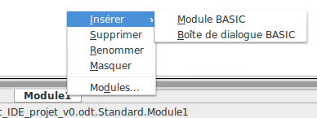Affiche la liste des modules de la bibliothèque courante.
Les modules sont montrés par ordre alphabétique, de gauche à droite.
Par clic droit sur la barre d’onglets, on peut gérer les modules :
Insérer > Module Basic | Créer un nouveau module de code (par défaut : ModuleN).
Insérer > Boîte de dialogue Basic | Créer un nouveau module de dialogue (par défaut : DialogN).
Supprimer | Supprimer le module sélectionné.
Renommer | Renommer le module sélectionné.
Masquer | Masquer temporairement le module sélectionné.
Modules | Appeler le Gestionnaire de macros.

Barre d’état
Indique, de gauche à droite :
- Le nom complet du sous-programme dans lequel se trouve le curseur.
- Le mode d’ajout de code (par défaut Écraser) (bascule par appui sur Ins ).
- Le numéro de la ligne (Ln) et de la colonne (Col) (caractère) où se trouve le curseur.

Débogage
Débogage : mise au point d’un programme.
☞ Cette opération s’effectue par exécution de la partie de programme désirée en mode « pas-à-pas » et en surveillant le contexte d’exécution (valeurs des variables).
Le débogage s’appuie simultanément sur les trois panneaux : éditeur de code ➏, pile d’appels ➐ et panneau des témoins ➑. Il est réalisé sous le contrôle des boutons de pas-à-pas (barre d’outils Macros ➍) et des points d’arrêt.

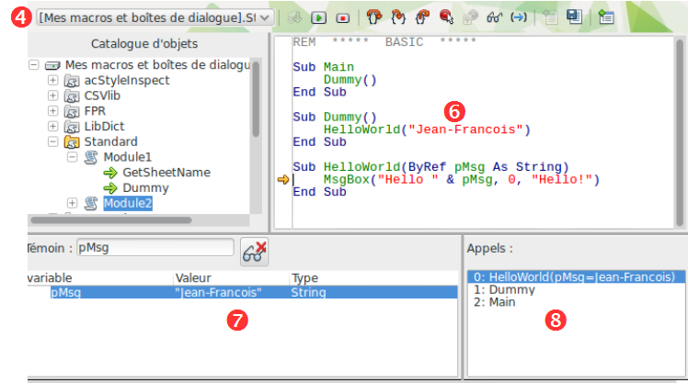Modes d’exécution
Cinq boutons agissent sur la manière dont le code est exécuté. Le repère d’exécution permet de contrôler l’avancement dans l’éditeur.
☞ Si vous lancez l’exécution (tous modes) alors que le curseur se trouve dans un sous-programme qui attend des paramètres non facultatifs en entrée, vous recevrez un message d’erreur : L’argument n’est pas facultatif.
 | Exécution immédiate Maj + F5 | Lance d’exécution du sous-programme où se trouve le curseur. L’exécution ne s’interrompt que si un point d’arrêt a été posé.
 | Arrêter F5 | Arrête définitivement l’exécution du code.
 | Passer outre Maj + F8 | Exécution pas-à-pas (ligne après ligne) sans entrer dans les sous-programmes.
 | Pas-à-pas entrant F8 | Exécution pas-à-pas en entrant dans les sous-programmes rencontrés.
 | Pas-à-pas sortant Ctrl + Maj + F8 | Exécution pas-à-pas en remontant aux sous-programmes appelants.

Gérer les points d’arrêt
Point d’arrêt : point où l’exécution du code s’interrompt. Permet d’examiner le contexte d’exécution à ce moment-là (valeurs des témoins).
☞ Les actions ci-dessous peuvent être accomplies pendant la session de débogage.

Ajouter un point d’arrêt
Double-clic dans la gouttière en face de la ligne d’arrêt lorsque aucun repère n’est présent ( F9 sur la ligne).

Retirer un point d’arrêt
Double-clic dans la gouttière sur un repère de point d’arrêt existant ( F9 sur la ligne).

Désactiver/réactiver un point d’arrêt
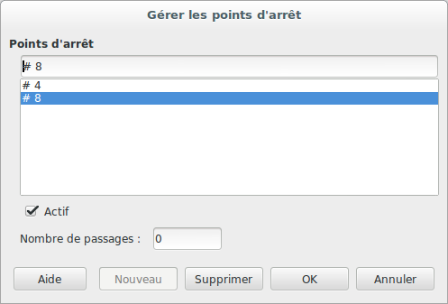Clic droit dans la gouttière sur un repère de point d’arrêt existant, puis décocher Actif. L’icone passe de (actif) à (inactif).

Fenêtre Gérer les points d’arrêt
Accessible par :
- clic droit sur le curseur d’exécution ou point d’arrêt existant, option Gérer les points d’arrêt
- bouton Gérer les points d’arrêt
De haut en bas :
(zone d’édition et liste) | Numéros des lignes où se trouvent des points d’arrêt.  Sélectionnez celui qui vous intéresse ou créez-en un nouveau.
Actif | (Dé)Cocher pour (dés)activer le point d’arrêt sélectionné.
Nombre de passages | Permet de n’activer un point d’arrêt qu’après un nombre de passages défini.
Nouveau | Saisir un numéro de ligne dans la zone du haut puis cliquer ce bouton pour ajouter un nouveau point d’arrêt.
Supprimer | Supprime le point d’arrêt sélectionné.

Options
LibreOffice comporte un jeu d’options dédiées à l’IDE, accessibles par :
Outils > Options > LibreOffice > Options de l’IDE Basic
☞ Ce jeu d’options n’est disponible qu’après avoir activé les fonctions expérimentales dans Outils > Options > LibreOffice > Avancé
Activer la complétion de code | L’IDE complète automatiquement les méthodes des objets du Basic.  ☞ Ne s’applique pas aux objets personnalisés.  ☞ L’option Utiliser les types étendus doit être activée.
Autocorrection | Corrige la syntaxe des mots-clefs et noms de variables lors de la saisie.
Fermeture automatique des guillemets | Lorsque vous entrez " (guillemet ouvrant), l’IDE ajoute le guillemet fermant.
Fermeture automatique des parenthèses | Lorsque vous entrez ( (parenthèse ouvrante), l’IDE ajoute la parenthèse fermante.
Fermeture automatique des procédures | Lorsque vous entrez Sub Xxx ou Function Xxx (déclaration de Sub ou Function), l’IDE ajoute l’instruction End Sub ou End Function.
Utiliser les types étendus | (nécessaire pour pouvoir utiliser la complétion)  Permet d’utiliser les types d’objets UNO comme types valides pour le Basic.

Trucs et astuces

Recopier une bibliothèque d’un conteneur vers un autre
- Ouvrez le document/conteneur source,
- ouvrez le Gestionnaire de macros (bouton ), onglet Bibliothèques,
- Exporter > Exporter comme bibliothèque Basic,
- ouvrez le document/conteneur cible,
- Importer.

Recopier des modules d’une bibliothèque vers une autre
(dans le même document ou entre documents/conteneurs)
- Ouvrez les deux documents/conteneurs source et cible,
- ouvrez le Gestionnaire de macros (bouton ),
- glissez/déposez depuis la source vers la cible.
☞ Par défaut les modules sont déplacés. Pour les recopier : Ctrl + glisser/déposer.

Masquer des modules
Permet d’en alléger momentanément la liste.
Clic droit sur l’onglet > Masquer.

Chiffrer des bibliothèques
Le chiffrement d’une bibliothèque permet de sécuriser le code.
☞ Toute bibliothèque peut être chiffrée, sauf Standard.
- Ouvrez le Gestionnaire de Macros (bouton ), onglet Bibliothèques,
- sélectionnez l’emplacement,
- sélectionnez la bibliothèque,
- cliquez Mot de passe,
- entrez le mot de passe et confirmez,
- Validez.
 Danger !
Le chiffrement est très solide (AES) : la perte du mot de passe est irrémédiable !
☞ Conservez toujours une version non chiffrée.

Raccourcis clavier de l’IDE
Fenêtre d’accès aux macros | Alt + F11 | Arrêter l’exécution | F5
Atteindre une ligne | Ctrl + L | Passer outre | Maj + F8
Ajout/suppr. point d’arrêt | F9 | Pas-à-pas entrant | F8
Activer un témoin | F7 | Pas-à-pas sortant | Ctrl + Maj + F8
Exécution immédiate | Maj + F5 | Changer d’outil IDE | F6

 | Aide-mémoire LibreOffice  LibreOffice Basic  L’IDE  v. 1.04 – 09/10/2018
Débutant

Rédigé avec LibreOffice v. 5.3.3 – Plateforme : Toutes

Crédits
Auteur : Jean-François Nifenecker – jean-francois.nifenecker@laposte.net
Nous sommes comme des nains assis sur des épaules de géants. Si nous voyons plus de choses et plus lointaines qu’eux, ce n’est pas à cause de la perspicacité de notre vue, ni de notre grandeur, c’est parce que nous sommes élevés par eux. (Bernard de Chartres [attr.])
Historique
Version | Date | Commentaires
1.01 | 01/10/2017 | Première version
1.04 | 09/10/2018 | Corrections mineures
Licence
Cet aide-mémoire est placé sous licence
CreativeCommons BY-SA v3 (fr).
Informations
https://creativecommons.org/licenses/by-sa/3.0/fr/

